ĐỔI MỚI PHƯƠNG PHÁP GIẢNG DẠY THỰC HÀNH ĐÁP ỨNG MÔ HÌNH ĐÀO TẠO CHẤT LƯỢNG CAO TRONG NHÀ TRƯỜNG THÔNG MINH

Tạ Minh Cường- Nguyễn Minh Đức
Khoa Điện – Điện tử
Tóm tắt:
Trong mô hình nhà trường thông minh, giáo viên phải đổi mới phương pháp giảng dạy ra sao ? Ngoài việc cập nhật thêm các kiến thức về mạng, các phần mềm quản lý và điều khiển qua mạng, các phần mềm mô phỏng… cần có các máy móc, thiết bị có thể kết nối và điều khiển được qua mạng, điện thoại di động... Các máy móc, thiết bị này có thể được mua mới, tuy nhiên đòi hỏi nhiều kinh phí. Cách đơn giản và hiệu quả nhất là giáo viên tự thiết kế và thi công mô hình dạy học. Cách này đòi hỏi giáo viên có kinh nghiệm về thiết kế, thi công. Ngoài ra còn phải tạo ra được các ứng dụng trên màn hình HMI, điện thoại di động…Có thể thêm mạch điều khiển qua mạng LAN hay Bluetooth vào mô hình, máy móc, thiết bị cũ hay làm mô hình hoàn toàn mới. Bài này chỉ trình bày cách tạo ra giao diện trên màn hình HMI và tạo ứng dụng điều khiển trên điện thoại di động của mô hình phân loại sản phẩm theo màu sắc và vật liệu kim loại hay không kim loại.
Chữ viết tắt
VOM Volt-Ohm-Milliammeter
HMI Human-Machine-Interface
PLC Program logic controller
CNC Computer Numerical Control.
LAN Local area network
3D Three-dimensional
I/O Input/Output
  - Phần mở đầu
Mô hình phân loại sản phẩm sản phẩm theo màu sắc và vật liệu kim loại hay không kim loại gồm các cảm biến quang, cảm biến kim loại, cảm biến màu nối đến ngõ vào của PLC. Khi các cảm biến nhận được tín hiệu, PLC điều khiển biến tần cho động cơ ba pha hoạt động với các tần số đặt trước. Băng tải nối với động cơ ba pha đưa vật đến vị trí đã định trước chính xác nhờ encoder liên kết với băng tải. Pít tông đẩy vật vào khay và trở về vị trí ban đầu. Điều khiển hoạt động bằng bộ điều khiển hay các nút nhấn trên màn hình HMI. Màn hình HMI hiển thị các hoạt động khác nhau của mô hình khi nhấn các phím mềm. Giáo viên có thể tạo lỗi trên điện thoại di động. Điện thoại di động kết nối với mạch Arduino qua Bluetooth. Khi có lỗi xảy ra, màn hình HMI sẽ hiển thị tên lỗi. Sinh viên khắc phục các lỗi hư hỏng bằng cách tra lưu đồ sửa chữa lỗi trên màn hình HMI
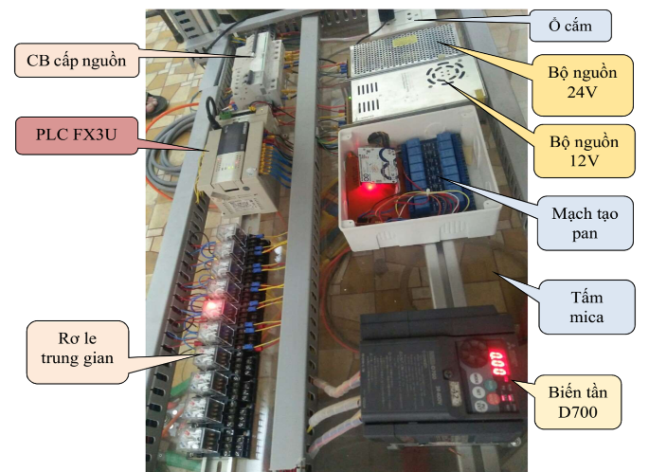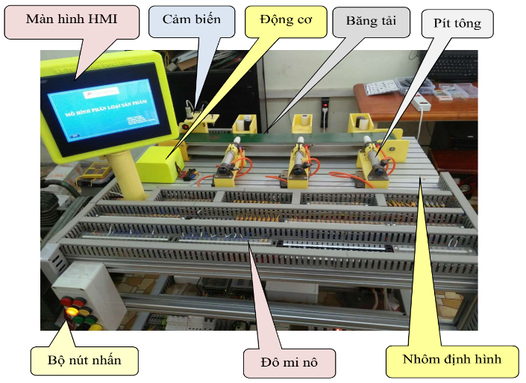

Hình 1 Mô hình phân loại sản phẩm
BIẾN TẦN
PLC
BỘ ĐIỀU KHIỂN
MẠCH BLUETOOTH
  - Tạo giao diện trên màn hình HMI

Phần mềm GT designer 3

-Tạo giao diện START

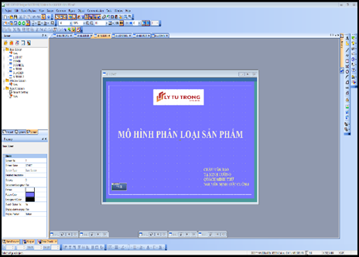
Hình 2 Giao diện Start

- Tạo giao diện MAIN
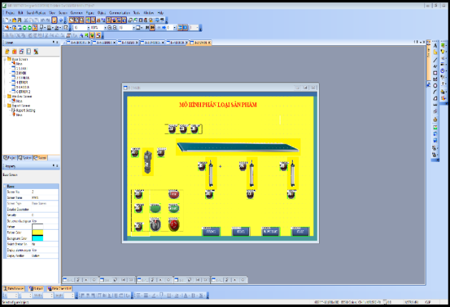
Hình 3 Giao diện MAIN

-Tạo giao diện SYMBOL
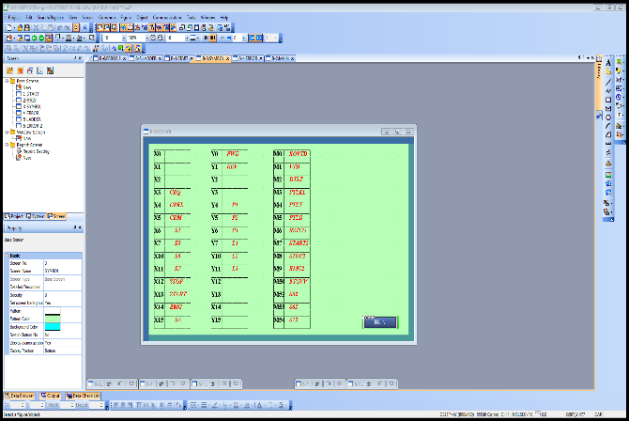
Hình 4 Giao diện SYMBOL
- Tạo giao diện LỖI 1
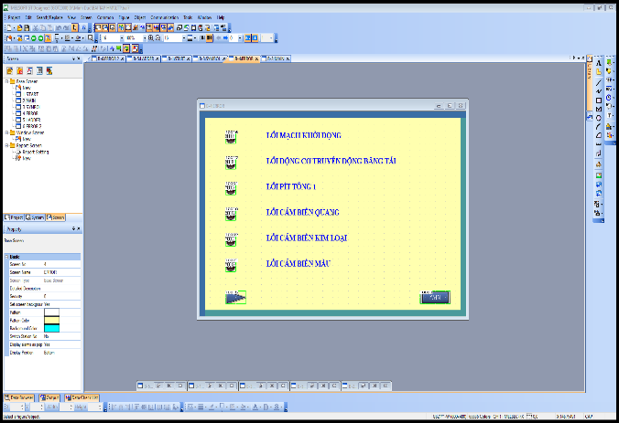
Hình 5 Giao diện LỖI 1
- Tạo giao diện LỖI 2

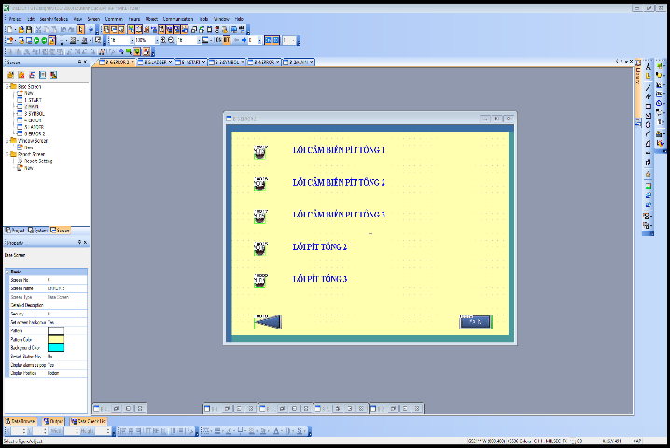
Hình 5A Giao diện LỖI 2
-Tạo giao diện lưu đồ sửa chữa lỗi
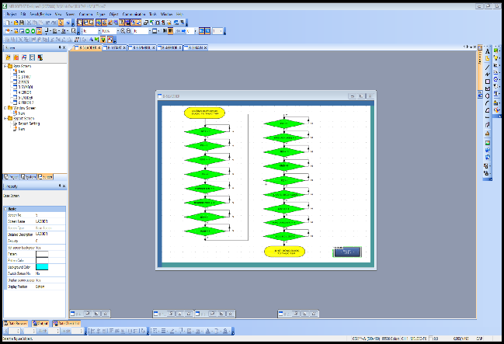
Hình 6 Giao diện lưu đồ sửa chữa lỗi

  - Tạo ứng dụng trên điện thoại di động
Phần mềm MIT APP INVENTOR
Đăng ký và tạo tài khoản trên trang mạng http://ai2.appinventor.mit.edu/
Sau đó mở phần mềm, tạo Project mới.
- Tạo giao diện trang với các tính năng như trong hình 7, 8, 9, 10
-Tạo giao diện trang1
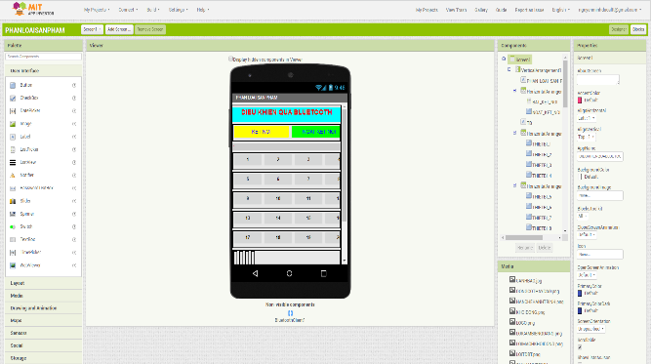
Hình 7 Tạo giao diện trang 1
-Tạo giao diện trang 2
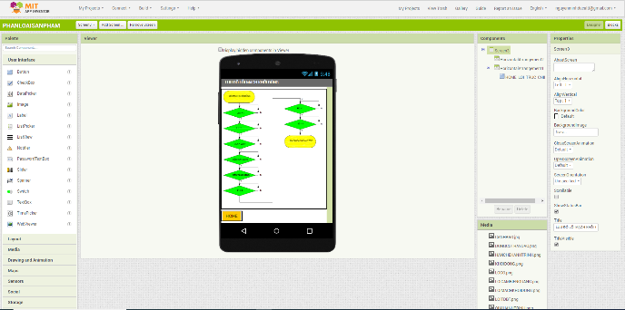
Hình 8 Tạo giao diện trang 2

-Tạo giao diện trang 3
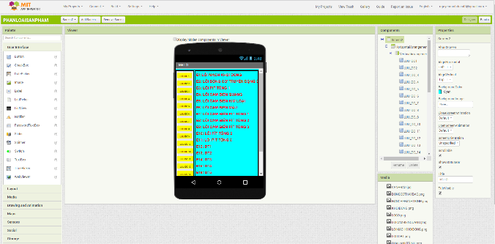
Hình 9 Tạo giao diện trang 3

-Tạo giao diện trang 4
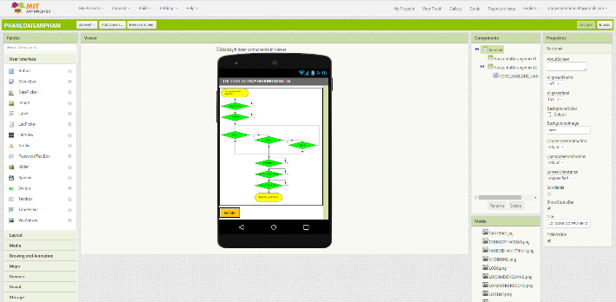
Hình 10 Tạo giao diện trang 4
- Tạo chương trình
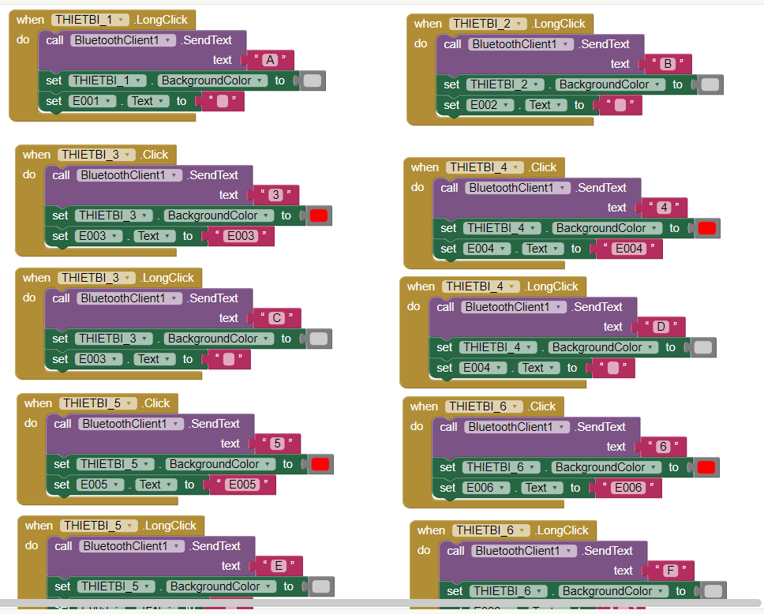
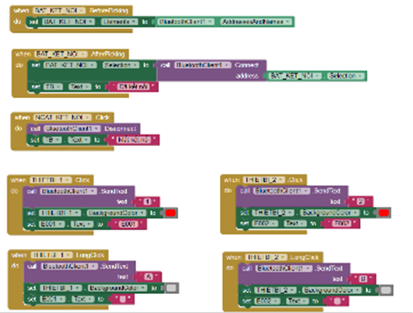
-Trang1
Hình 11 Mã chương trình của trang 1

Trang 2
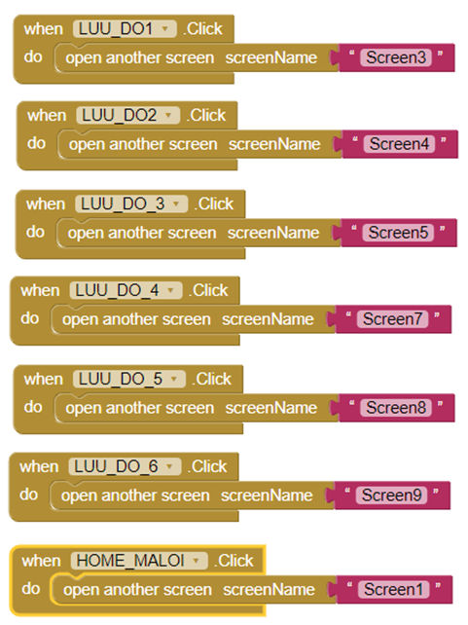
Hình 12 Mã chương trình của trang 2

-Trang 3
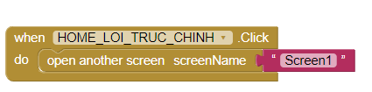
Hình 13 Mã chương trình của trang 3

-Trang 4
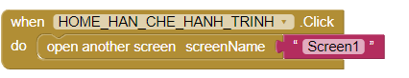
Hình 14 Mã chương trình của trang 4
Sau khi lập trình xong nhấn phím mềm Build để tạo ra chương trình chạy trên điện thoại:
- Chọn App (provide QR code for .apk) để tạo mã QR code
- Chọn App (save .apk to my computer) Để lưu tập tin .apk trong máy tính
- Nạp tập tin .apk vào điện thoại.
  - Tạo chương trình trên mạch Arduino

Để giao tiếp với điện thoại, phải viết chương trình nhận tín hiệu qua bluetooth và nạp vào mạch Arduino.

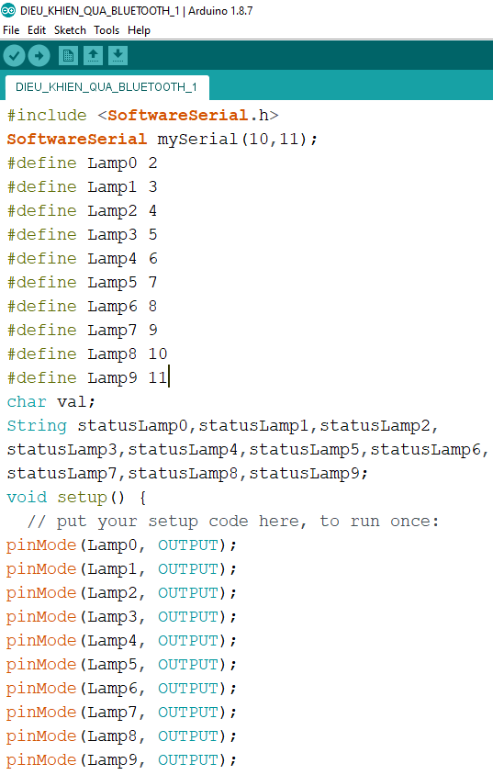
…..
  - Kết luận
Đổi mới phương pháp giảng dạy thực hành, đáp ứng mô hình đào tạo chất lượng cao trong nhà trường thông minh đòi hỏi người giáo viên phải tự trang bị các kiến thức, kỹ năng mới qua các tài liệu trên mạng. Việc tạo ra các mô hình 4.0 không chỉ giúp cho giảng viên nâng cao trình độ mà còn tạo cho sinh viên làm quen với công nghệ mới, hình thành các kỹ năng để đáp ứng các yêu cầu trong xí nghiệp hiện đại.

Tài liệu tham khảo
- MIT APP INVENTOR - http://ai2.appinventor.mit.edu/
- GT designer 3 screen design manual - www.mitsubishielectric.com
Tài liệu HMI Mitsubishi - www.plcmitsubishi.com

